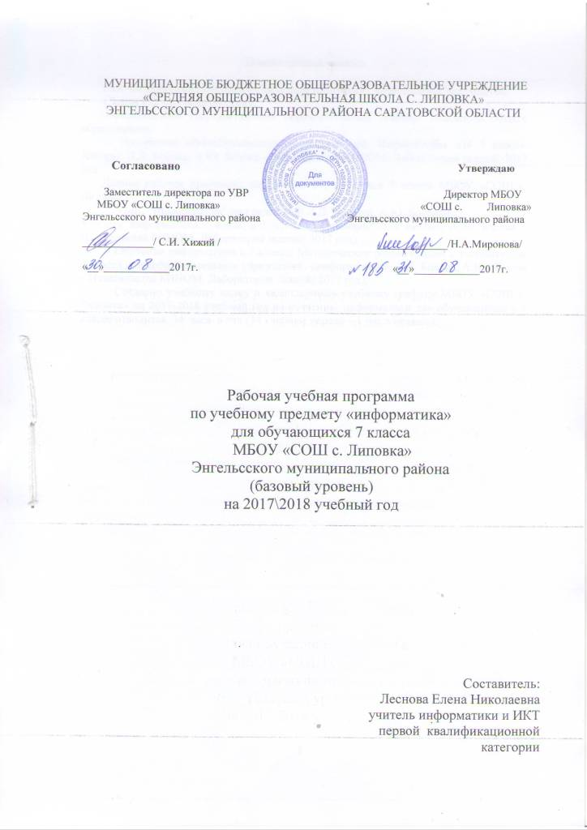

Пояснительная записка

Рабочая программа составлена на основе следующих нормативных документов:
- Закон РФ «Об образовании»;
-«Федеральный государственный образовательный стандарт основного общего образования»;
- Программы общеобразовательных учреждений. Информатика для 7 класса. Авторы: Л.Л. Босова, А.Ю. Босова – Издательства БИНОМ, Лаборатория знаний/ 2017 год.
Данная рабочая программа адресована обучающимся 7 класса МБОУ «СОШ с. Липовка»

УМК. "Информатика" под редакцией Л.Л. Босовой, А.Ю. Босовой.

Учебник информатики 7 класс, в 1 ч., «информатика» Л.Л. Босова, А.Ю. Босова – Издательства БИНОМ, Лаборатория знаний/ 2017 год).

Обучение информатики в 7 классе: Методические рекомендации к учебнику для 7 класса общеобразовательных учреждений, «информатика» Л.Л. Босова, А.Ю. Босова – Издательства БИНОМ, Лаборатория знаний/ 2017 год).

Согласно учебному плану и календарному учебному графику МБОУ «СОШ с. Липовка» на 2017-2018 учебный год на изучение информатики для обучающихся в 7 классе отводится 34 часа в год (34 учебные недели – 1 час в неделю).

Планируемые результаты освоения конкретного учебного предмета

Личностные, метапредметные и предметные результаты
освоения информатики
Личностные результаты – это сформировавшаяся в образовательном процессе система ценностных отношений учащихся к себе, другим участникам образовательного процесса, самому образовательному процессу, объектам познания, результатам образовательной деятельности. Основными личностными результатами, формируемыми при изучении информатики в основной школе, являются:
- наличие представлений об информации как важнейшем стратегическом ресурсе развития личности, государства, общества;
- понимание роли информационных процессов в современном мире;
- владение первичными навыками анализа и критичной оценки получаемой информации;
- ответственное отношение к информации с учетом правовых и этических аспектов ее распространения;
- развитие чувства личной ответственности за качество окружающей информационной среды;
- способность увязать учебное содержание с собственным жизненным опытом, понять значимость подготовки в области информатики и ИКТ в условиях развития информационного общества;
- готовность к повышению своего образовательного уровня и продолжению обучения с использованием средств и методов информатики и ИКТ;
- способность и готовность к общению и сотрудничеству со сверстниками и взрослыми в процессе образовательной, общественно-полезной, учебно-исследовательской, творческой деятельности;
- способность и готовность к принятию ценностей здорового образа жизни за счет знания основных гигиенических, эргономических и технических условий безопасной эксплуатации средств ИКТ.
Метапредметные результаты – освоенные обучающимися на базе одного, нескольких или всех учебных предметов способы деятельности, применимые как в рамках образовательного процесса, так и в других жизненных ситуациях. Основными метапредметными результатами, формируемыми при изучении информатики в основной школе, являются:
- владение общепредметными понятиями «объект», «система», «модель», «алгоритм», «исполнитель» и др.;
- владение информационно-логическими умениями: определять понятия, создавать обобщения, устанавливать аналогии, классифицировать, самостоятельно выбирать основания и критерии для классификации, устанавливать причинно-следственные связи, строить логическое рассуждение, умозаключение (индуктивное, дедуктивное и по аналогии) и делать выводы;
- владение умениями самостоятельно планировать пути достижения целей; соотносить свои действия с планируемыми результатами, осуществлять контроль своей деятельности, определять способы действий в рамках предложенных условий, корректировать свои действия в соответствии с изменяющейся ситуацией; оценивать правильность выполнения учебной задачи;
- владение основами самоконтроля, самооценки, принятия решений и осуществления осознанного выбора в учебной и познавательной деятельности;
- владение основными универсальными умениями информационного характера: постановка и формулирование проблемы; поиск и выделение необходимой информации, применение методов информационного поиска; структурирование и визуализация информации; выбор наиболее эффективных способов решения задач в зависимости от конкретных условий; самостоятельное создание алгоритмов деятельности при решении проблем творческого и поискового характера;
- владение информационным моделированием как основным методом приобретения знаний: умение преобразовывать объект из чувственной формы в пространственно-графическую или знаково-символическую модель; умение строить разнообразные информационные структуры для описания объектов; умение «читать» таблицы, графики, диаграммы, схемы и т.д., самостоятельно перекодировать информацию из одной знаковой системы в другую; умение выбирать форму представления информации в зависимости от стоящей задачи, проверять адекватность модели объекту и цели моделирования;
- ИКТ-компетентность – широкий спектр умений и навыков использования средств информационных и коммуникационных технологий для сбора, хранения, преобразования и передачи различных видов информации, навыки создания личного информационного пространства (обращение с устройствами ИКТ; фиксация изображений и звуков; создание письменных сообщений; создание графических объектов; создание музыкальных и звуковых сообщений; создание, восприятие и использование гипермедиасообщений; коммуникация и социальное взаимодействие; поиск и организация хранения информации; анализ информации).
Предметные результаты включают в себя: освоенные обучающимися в ходе изучения учебного предмета умения специфические для данной предметной области, виды деятельности по получению нового знания в рамках учебного предмета, его преобразованию и применению в учебных, учебно-проектных и социально-проектных ситуациях, формирование научного типа мышления, научных представлений о ключевых теориях, типах и видах отношений, владение научной терминологией, ключевыми понятиями, методами и приемами. В соответствии с федеральным государственным образовательным стандартом общего образования основные предметные результаты изучения информатики в основной школе отражают:
- формирование информационной и алгоритмической культуры; формирование представления о компьютере как универсальном устройстве обработки информации; развитие основных навыков и умений использования компьютерных устройств;
- формирование представления об основных изучаемых понятиях: информация, алгоритм, модель – и их свойствах;
- развитие алгоритмического мышления, необходимого для профессиональной деятельности в современном обществе; развитие умений составить и записать алгоритм для конкретного исполнителя; формирование знаний об алгоритмических конструкциях, логических значениях и операциях; знакомство с одним из языков программирования и основными алгоритмическими структурами — линейной, условной и циклической;
- формирование умений формализации и структурирования информации, умения выбирать способ представления данных в соответствии с поставленной задачей — таблицы, схемы, графики, диаграммы, с использованием соответствующих программных средств обработки данных;
- формирование навыков и умений безопасного и целесообразного поведения при работе с компьютерными программами и в Интернете, умения соблюдать нормы информационной этики и права.

Содержание учебного предмета

№ п/п | Наименование раздела | Кол-во часов | Проектная и исследовательская деятельность | Кол-во и виды контроля
1. | Информация и информационные процессы | 9 |  | 1/контрольная работа на опросном листе
2. | Компьютер – как универсальное средство обработки информации | 7 | 1 | 1/контрольная работа на опросном листе
3. | Обработка графической информации | 4 | 1 | 1/контрольная работа на опросном листе
4. | Обработка текстовой информации | 9 | 1 | 1/контрольная работа на опросном листе
5. | Мультимедиа | 4 | 1 | 1/контрольная работа на опросном листе
 | Резерв времени | 1
 | Итого: | 34 | 4 | 5

Тематическое планирование

№  п/п | Наименование темы урока | Всего  часов | Дата проведения |  | Корректировка
 |  |  | по плану | по факту
1. | Техника безопасности и организация рабочего места. Цели изучения курса информатики и ИКТ. | 1 | 05.09.
2. | Информация и её свойства | 1 | 12.09.
3. | Информационные процессы. Обработка информации | 1 | 19.09.
4. | Информационные процессы. Хранение и передача информации | 1 | 26.09.
5. | Всемирная паутина как информационное хранилище | 1 | 03.10.
6. | Представление информации | 1 | 10.10.
7. | Дискретная форма представления информации | 1 | 17.10.
8. | Единицы измерения информации | 1 | 24.10.
9. | Обобщение и систематизация основных понятий темы Информация и информационные процессы. Проверочная работа | 1 | 31.10.
10. | Основные компоненты компьютера и их функции | 1 | 14.11.
11. | Персональный компьютер. | 1 | 21.11.
12. | Программное обеспечение компьютера. Системное программное обеспечение | 1 | 28.11.
13. | Системы программирования и прикладное программное обеспечение | 1 | 05.12.
14. | Файлы и файловые структуры | 1 | 12.12.
15. | Пользовательский интерфейс | 1 | 19.12.
16. | Обобщение и систематизация основных понятий темы Компьютер как универсальное устройство для работы с информацией. Проверочная работа | 1 | 26.12.
17. | Формирование изображения на экране компьютера | 1 | 16.01.
18. | Компьютерная графика | 1 | 23.01.
19. | Создание графических изображений | 1 | 30.01.
20. | Обобщение и систематизация основных понятий темы Обработка графической информации. Проверочная работа | 1 | 06.02.
21. | Текстовые документы и технологии их создания | 1 | 13.02.
22. | Создание текстовых документов на компьютере | 1 | 20.02.
23. | Прямое форматирование | 1 | 27.02.
24. | Стилевое форматирование | 1 | 06.03.
25. | Визуализация информации в текстовых документах | 1 | 13.03.
26. | Распознавание текста и системы компьютерного перевода | 1 | 20.03.
27 | Оценка количественных параметров текстовых документов | 1 | 03.04.
28 | Оформление реферата История вычислительной техники | 1 | 10.04.
29 | Обобщение и систематизация основных понятий темы Обработка текстовой информации. Проверочная работа. | 1 | 17.04.
30 | Технология мультимедиа. | 1 | 24.04.
31 | Компьютерные презентации | 1 | 08.05.
32 | Создание мультимедийной презентации | 1 | 15.05.
33 | Обобщение и систематизация основных понятий главы Мультимедиа. Проверочная работа | 1 | 22.05.
34 | Резерв времени. Практическая работа №12 «Итоговая работа». | 1 | 29.05.

